ЧЕМ ОПАСЕН УКУС КЛЕЩА?

В весенне-летний период значительно повышается вероятность получить укус клеща. Относиться к этому следует очень серьезно. Именно кровососы являются переносчиками некоторых инфекций, опасных для жизни и здоровья человека. Каждый год почти полмиллиона россиян обращаются в медицинские учреждения по поводу укусов паразита, среди них немало детей. Сколько случаев остается незарегистрированными — неизвестно.
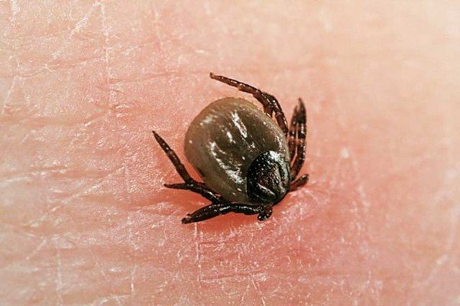Переносчиками заболеваний чаще всего являются иксодовые клещи

ОБЩИЕ СВЕДЕНИЯ О КЛЕЩАХ
Для клещей характерна сезонность. Первые случаи нападения регистрируются ранней весной, когда температура воздуха становится выше 0⁰ С, а последние — осенью. Пик укусов наблюдается с апреля по июль.
Кровососы не любят яркое солнце и ветер, поэтому подкарауливают свою добычу во влажных, не слишком тенистых местах, в густой траве и кустарниках. Чаще всего встречаются в оврагах, на опушках леса, по краям тропинок или в парках.
Почуяв жертву, клещ поднимает передние лапки и активно двигает ими, стараясь зацепиться за одежду. Проделывает он это очень ловко, помогают присоски и крючки, расположенные на передних конечностях. Во время укуса паразиты впрыскивают анестезирующее вещество, наподобие комаров, поэтому присасывание проходит незамеченным. Излюбленные места для укуса — шея, область за ушами, подмышки, паховая зона, локтевые сгибы.

Внимание. Не все клещи являются переносчиками заболеваний. Но даже стерильные паразиты, а таких 85–90%, могут вызвать аллергические реакции.

Для полного насыщения самцам кровососа хватает часа, самке же нужно несколько дней. В выборе объекта охоты паразиты непривередливы, кусают всех, кто попадается на пути — птиц, мелких и крупных животных, человека.

НАПАДЕНИЕ КЛЕЩА И УКУС
Клещ прогрызает кожу с помощью гипостома (ротового аппарата) усеянного по краям наростами, обращенными назад. Такое строение органа помогает кровососу прочно удерживаться в тканях хозяина.
Если клещ является переносчиком энцефалита, возбудитель концентрируется в слюнных железах кровососа и попадает в тело жертвы в момент укуса. Поэтому даже немедленное удаление присосавшегося паразита не снижает риск заражения. В случае болезни Лайма вирус скапливается в ЖКТ клеща и проникает в организм, когда он начинает питаться, то есть через 5–6 часов после присасывания. В этом случае раннее удаление паразита может спасти от инфицирования.
Покраснение кожных покровов в месте укуса еще не говорит о заражении. Изменение цвета может появиться на фоне аллергии или многочасового нахождения паразита не теле пострадавшего. Реакцию организма на укус клеща можно посмотреть на фото. При появлении подобных симптомов лучше обратиться к врачу.
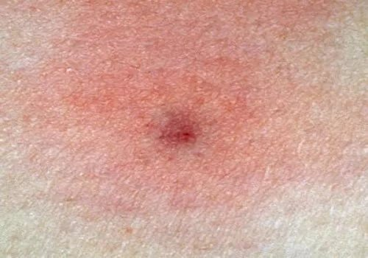
Место укуса клеща
При боррелиозе укус клеща выглядит как очаговая эритема размером до 20–50 см в диаметре. Форма воспаления чаще всего правильная, с наружной каймой ярко-красного цвета. Через сутки центр эритемы бледнеет и приобретает синюшный оттенок, появляется корочка и вскоре место укуса рубцуется. Через 10–14 дней от поражения не остается следа.

ПРИЗНАКИ УКУСА КЛЕЩА
Чаще всего присосавшегося паразита замечают не сразу. Проходит несколько часов, прежде чем пострадавший начинает чувствовать недомогание и догадывается осмотреть себя. Первые симптомы укуса клеща у человека проявляются следующим образом:
- наблюдается слабость, желание прилечь;
- возникает озноб и лихорадка, возможно повышение температуры;
- появляется светобоязнь.
Светобоязнь является одним из симптомов укуса клеща
Динамичность признаков зависит от количества присосавшихся паразитов и особенностей организма пострадавшего. Особенно ярко симптомы укуса проявляются у лиц старческого возраста, детей и страдающих аллергическими реакциями или иммунодефицитными патологиями.
Внимание. У людей этой группы симптоматика может дополниться пониженным давлением, повышением ЧСС, зудом, головной болью и увеличением близлежащих лимфоузлов.
В редких случаях наблюдается затруднение дыхания и галлюцинации.

Температура после укуса как симптом заболевания
Повышение температуры тела в первые часы после укуса клеща чаще всего не говорит ни о чем серьезном. Так проявляется аллергическая реакция на слюну кровососа. Следует насторожиться, если лихорадка появляется через несколько суток после присасывания паразита. Такая реакция организма может говорить о начале заболевания.
Каждая инфекция, вызываемая укусом кровососа, имеет свои особенности:
- При клещевом энцефалите появляется лихорадка возвратного типа. Первый подъем температуры регистрируется на 2–3 сутки после укуса. Через два дня все приходит в норму. В некоторых случаях наблюдается повторное повышение температуры на 9–10 сутки.
- Для боррелиоза характерна лихорадка в середине заболевания, которая сопровождается другими симптомами заражения.
- При моноцитарном эрлихиозе температура поднимается на 10—14 день после укуса клеща и держится около 3 недель.
Практически все заболевания, передаваемые кровососами, сопровождаются повышенной температурой.

ПРАВИЛА ПОВЕДЕНИЯ ПРИ УКУСЕ КЛЕЩА
Итак, что делать, если укусил клещ? В первую очередь необходимо как можно скорее удалить кровососа. Делать это следует медленно и осторожно, чтобы не повредить его и не спровоцировать заражение. При этом нельзя применять бензин, лак для ногтей и другие химические вещества. Не поможет и растительное масло или жир. Лучше воспользоваться эффективными и проверенными на практике способами.

Удаление клеща нитью
Метод простой, но требующий немало ловкости и терпения. Будет полезен при извлечении крупных особей. Чтобы процедура прошла успешно, рекомендуется выполнить следующие действия:
- Взять длинную и прочную нить
- Завязать петлю на границе кожи и тела паразита и осторожно затянуть ее.
- Вращательными, покачивающими и потягивающими движениями против часовой стрелки медленно извлечь клеща.
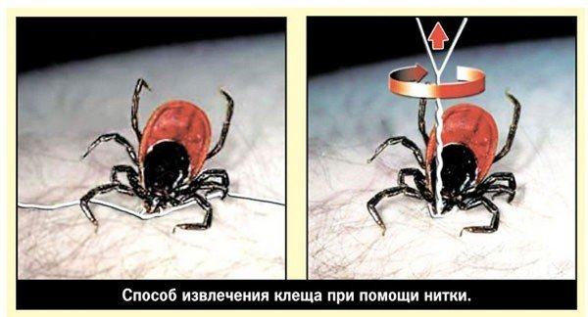Извлечение клеща нитью
Удаленного кровососа необходимо поместить в стеклянную емкость с плотной крышкой и доставить в лабораторию для исследований.

Извлечение клеща при помощи пинцета
Еще один несложный способ избавиться от клеща. С помощью пинцета можно удалить кровососа любого размера. Основные манипуляции при этом сходны с вариантом вытягивания нитью. Пинцет лучше использовать с плоскими краями, захватив им паразита у самого основания. Затем осторожными вращательными движениями извлечь клеща и продезинфицировать ранку.
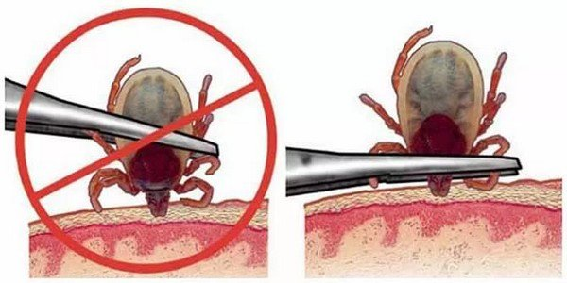Правильное удаление клеща пинцетом
Внимание. Пинцет во время удаления кровососа необходимо держать строго параллельно или перпендикулярно коже.

Выкручиватели клеща
Не так давно фармакологическая промышленность наладила выпуск специальных приспособлений для удаления паразита. В комплект входит два инструмента — большой и маленький для клещей разных размеров. С помощью выкручивателя можно быстро и эффективно извлечь паразита, не повредив его.
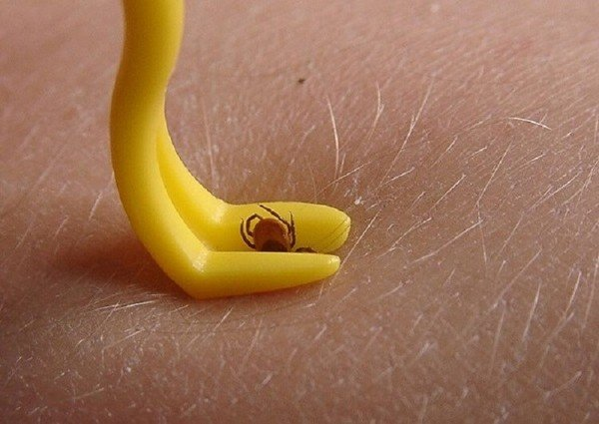
Выкручиватели клеща очень эффективны
В набор входит пробирка, в которую рекомендуется поместить живого паразита и сохранить в холодильнике для дальнейших исследований.

Другие способы удаления клеща
Если во время укуса клеща поблизости не оказалось никаких приспособлений, можно попробовать вытащить паразита руками. Способ рискованный, но если делать все правильно, результат будет хорошим. При этом необходимо придерживаться следующих рекомендаций:
- Обернуть пальцы носовым платком или марлей, чтобы было проще удерживать клеща.
- Захватить его у самой границы с кожей и плавными выкручивающими движениями извлечь наружу.
- Продезинфицировать ранку или промыть водой.
Если по каким-либо причинам клеща не получается сохранить для анализа, его следует уничтожить, залив кипятком или спалив на огне.
Нередко можно услышать советы «бывалых» людей по удалению кровососа с помощью масла. Несмотря на кажущуюся простоту, метод не только бесполезный, скорее, он вредный. Паразит, почувствовав угрозу для жизни, расслабит хоботок и отрыгнет содержимое желудка вместе с возбудителями обратно. При этом риск заражения резко возрастет.

Внимание. Если не получается извлечь кровососа самостоятельно, необходимо обратиться в ближайший травмпункт.

Медицинские работники окажут первую помощь при укусе клеща: профессионально извлекут его и отправят на исследование, ранку продезинфицируют и расскажут, как вести себя дальше. Врач обязательно проинформирует, на какие симптомы следует обратить внимание в ближайший месяц.

ЧТО ДЕЛАТЬ ПОСЛЕ УДАЛЕНИЯ КЛЕЩА?
У людей, предрасположенных к аллергиям, укус клеща может вызвать сильную ответную реакцию организма. Нередко развивается отек лица, появляется затрудненность дыхания и мышечные боли. В этом случае необходимо:
- дать пострадавшему антигистаминное средство: Супрастин, Кларитин, Зиртек;
- обеспечить доступ свежего воздуха, расстегнуть одежду;
- вызвать Скорую помощь.
Все остальные диагностические и лечебные мероприятия проводятся только в условиях стационара.
Исследования клеща на наличие заболеваний рекомендуется провести как можно быстрее

Совет. Живого паразита можно хранить в холодильнике не дольше суток, а перемещать при обычной температуре воздуха. Раздавленного в процессе удаления лучше положить в лед.

Сдать клеща на анализ можно в СЭС, центр Роспотребнадзора или серологическую лабораторию при медицинском учреждении. Узнать адреса и телефоны пунктов приема паразитов можно в регистратуре городской поликлиники. Анализы проводят платно, цена исследований зависит от региона.
Если клеща не удалось сохранить живым, для ранней диагностики заболевания рекомендуется сдать кровь на выявление иммуноглобулинов к инфекциям. Анализ проводится быстро, результат обычно готов уже через 5–6 часов. Если была вакцинация, при сдаче крови необходимо указать ее дату. Наличие антител вакцины может ввести в заблуждение медицинских работников.

БОЛЕЗНИ, ВЫЗВАННЫЕ УКУСОМ КЛЕЩА
Итак, чем же опасен укус клеща для человека? Инфекции, переносимые кровососами, могут быть микробного, вирусного, риккетсиозного или протозойного характера. Все они вызывают тяжелые заболевания, зачастую оканчивающиеся инвалидностью, в редких случаях летальным исходом. Причиной непоправимых нарушений в организме становится позднее обнаружение паразита и несвоевременная терапия.
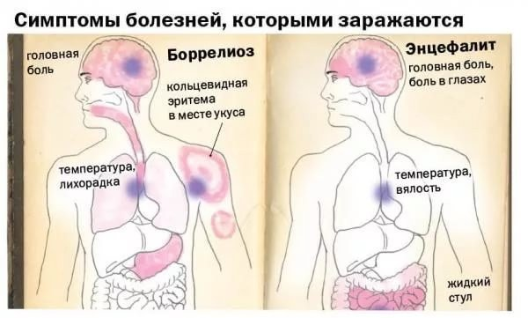Энцефалит и боррелиоз —
самые распространенные болезни, вызванные укусом клеща

Для России самыми значимыми болезнями от укуса клеща являются клещевой энцефалит, Лайм-боррелио́з и зоонозные инфекции. Рассмотрим их немного подробнее.

Клещевой энцефалит
Основным переносчиком данного недуга является иксодовый клещ. В дикой природе возбудитель циркулирует между кровососами и мелкими животными, обычно грызунами и птицами. На территориях, освоенных человеком, дополнительным резервуаром становится домашний скот — коровы и козы. Возбудитель клещевого энцефалита сохраняется в паразитах продолжительное время и переходит к потомству через яйцеклетки.

Внимание. Заражение вирусом совершается через укус клеща. Нередко регистрируется передача возбудителя алиментарным путем — через инфицированное коровье или козье молоко, не подвергшееся кипячению.

Бессимптомное течение болезни встречается очень часто и может достигать 85–90% в некоторых очагах. Длительное кровососание значительно повышает риск появления ярко выраженных форм патологии. Вирус хорошо переносит низкие температуры, но довольно быстро погибает при нагревании до 80 °C.
Заражение клещевым энцефалитом имеет сезонный характер. Первый пик заболевания приходится на май-июнь, второй регистрируется в августе — начале сентября.
Во время укуса возбудитель сразу попадает в кровь человека через слюнные железы клеща, где находится в наибольшей концентрации. Через несколько часов вирус проникает в ЦНС пострадавшего, а уже через 2 дня его можно обнаружить в тканях мозга. Инкубационный период энцефалита при укусе клеща составляет 14–21 день, при заражении через молоко — не более недели.
Симптомы клещевого энцефалита
У большинства пострадавших регистрируется бессимптомная форма инфекции, и лишь у 5% — ярко выраженная. Клещевой энцефалит чаще всего начинается внезапно с проявления следующих признаков:
- повышенная до 39—40 °C температура тела;
- сильная головная боль;
- нарушение сна;
- тошнота, доходящая до рвоты;
- диарея;
- покраснение кожи лица и верхней части тела;
- слабость, снижение работоспособности.
Такие симптомы характерны для лихорадочной формы болезни, которая проходит через 5 дней. Поражение ЦНС в данном случае отсутствует.
Значительно тяжелее протекают менингеальная и менингоэнцефалитическая формы патологии. Больной жалуется на заторможенность, апатию и сонливость. Появляются галлюцинации, бред, нарушение сознания, судороги наподобие эпилептических припадков. Менингоэнцефалитическая форма может закончиться летальным исходом, что для последних лет большая редкость.
Периодическое подергивание мышц говорит о поражении периферических нервов. Развивается полирадикулоневритическая форма энцефалита, при котором нарушается общая чувствительность. При полиоэнцефаломиелитической форме недуга наблюдаются парезы рук и ног.

Болезнь Лайма (Лайм-боррелиоз)
Боррелиоз распространен в северных районах России. Возбудитель попадает в кровь человека при укусе иксодовых клещей и может сохраняться в организме годами. Первые симптомы болезни включают в себя:
- головные боли;
- повышение температуры до 38—39 °C;
- усталость, слабость и апатия.
Через 1–3 недели после укуса клеща на месте присасывания появляется уплотнение и кольцевая эритема, которая может достигнуть 20–50 см в диаметре.
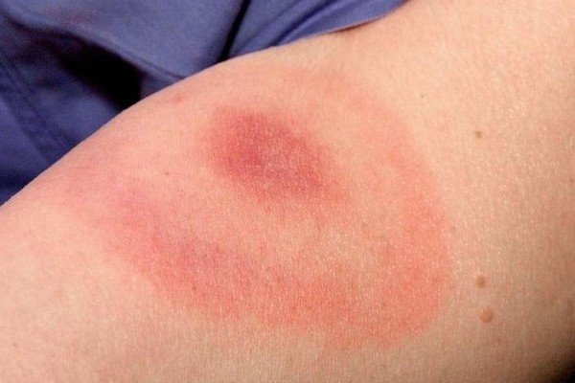
Круговая эритема — основной симптом боррелиоза
Внимание. Несмотря на то что через несколько недель после укуса красное пятно бесследно исчезает, необходимо провести анализ на наличие возбудителя Лайм-боррелио́за, поскольку заболевание имеет серьезные осложнения и может передаваться от беременной к ребенку.

Нередко в патологический процесс вовлекается ЦНС, сердце, мышцы и связки, суставы и органы зрения. Поздняя диагностика и несвоевременная терапия может привести к хронизации боррелиоза, который нередко заканчивается инвалидностью.

Эрлихиоз
Заболевание также переносится иксодовыми клещами. Основным резервуаром эрлихий считают оленей, промежуточным выступают собаки и лошади.
Вирус попадает в организм человека во время укуса со слюной паразита. Инкубационный период может составлять до 3 недель, а острая форма заболевания продолжается 14–21 день. В некоторых случаях выраженная фаза затягивается до 6–8 недель.
Эрлихиоз может протекать как бессимптомно, так клинически ярко, вплоть до смертельного исхода. Обычные признаки заболевания включают в себя:
- лихорадку;
- усиленное потоотделение;
- слабость, сонливость;
- тошноту вплоть до рвоты;
- окоченение.
В острой фазе эрлихиоза наблюдается анемия, снижение уровня тромбоцитов и лейкоцитов в крови.

Возвратный клещевой тиф
Инфекция обычно регистрируется на юге России, в Армении, Узбекистане, Таджикистане, Грузии и Киргизии. Болезнь всегда возникает внезапно и начинается с пузырька в месте укуса клеща. Затем к кожным проявлениям добавляются другие симптомы:
- лихорадка;
- повышенная температура тела;
- ломота в суставах;
- тошнота и рвота;
- головная боль.
Постепенно пузырек становится ярко-красного цвета, на теле пациента появляется выраженная сыпь, увеличивается печень, желтеет кожа и белки глаз.
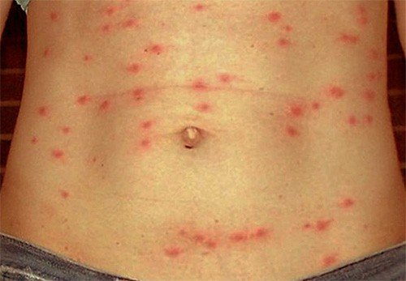
Сыпь при клещевом тифе
Болезнь носит волнообразный характер. Острая фаза обычно длится от 3 до 5 суток, затем состояние пострадавшего приходит в норму, температура понижается. Через несколько дней все повторяется заново. Таких приступов может быть много. Каждый последующий протекает с меньшей выраженностью.

Коксиеллез
Это одна из самых распространенных в мире зоонозных инфекций. Переносчиком заболевания могут выступать как сельскохозяйственные животные, так и дикие. Одним из распространителей возбудителя является клещ, чаще всего иксодовый. Он способен сохранять риккетсии в организме длительное время и передавать их потомству. Первые симптомы появляются через 5–30 дней после укуса клеща:
- усиленное потоотделение;
- повышенная температура;
- сухой, изматывающий кашель;
- потеря аппетита;
- покраснение лица и верхней части тела;
- мигрени, слабость и сонливость.
Нередко КУ-лихорадка сопровождается пневмонией, болями в пояснице и мышцах. Температура в первые дни недуга может меняться в течение суток несколько раз. Лечится такое заболевание только в условиях стационара, терапии поддается хорошо и выздоровление наступает быстро. Осложнения наблюдаются редко, исход заболевания чаще всего благоприятный. У переболевшего коксиеллезом вырабатывается стойкий иммунитет.

ПРОФИЛАКТИКА УКУСОВ КЛЕЩА
Основной и главной мерой предупреждения заболеваний, передающихся кровососами, является вакцинирование. Мероприятие существенно снижает риск инфицирования после укусов клеща. Вакцинация необходима лицам, проживающим в эпидемиологически опасных районах или людям, чья работа связана с лесным хозяйством.
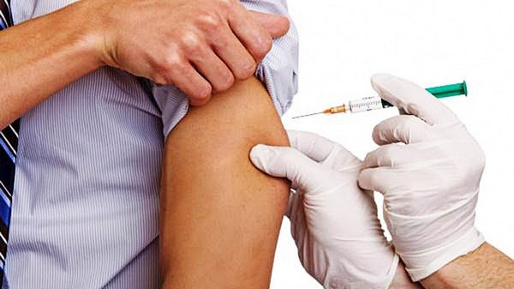Вакцинация —
основная мера профилактики заболеваний, вызванных укусом клеща
Совет. Несмотря на ограниченную группу риска, прививку лучше делать всем. Ведь неизвестно, где «повезет» встретиться с клещом.
Первичная вакцинация разрешена с раннего возраста. Взрослым можно использовать отечественные и импортные препараты, детям — только импортные. Самим покупать вакцину и приносить в прививочный кабинет не следует. Водить ее все равно не будут. Препарат требует очень строгих правил хранения, соблюдения определенного температурного и светового режима, что в домашних условиях выполнить невозможно. Поэтому приобретать дорогостоящий препарат и хранить его в холодильнике смысла нет.
Существует два варианта вакцинации:
- Профилактическая прививка. Помогает защититься от укуса клеща в течение года, а после дополнительной вакцинации — не менее 3 лет. Ревакцинации проводятся через каждые три года.
- Экстренная прививка. Позволяет уберечься от укусов клеща на короткий срок. Например, такая процедура будет необходима при срочной поездке в регионы с высокой клещевой активностью. Во время нахождения в эпидемиологически опасных зонах рекомендуется принимать йодантипирин.
Введение вакцины проводят только после подробного опроса, визуального осмотра и измерения температуры. Лиц, имеющих воспалительные заболевания, не вакцинируют до полного выздоровления.

Как уберечься от укуса клеща?
Отправляясь в неблагоприятную зону, следует выбрать одежду светлых тонов:
- рубашку или куртку с манжетами и облегающим воротничком, брюки, заправленные в сапоги;
- противоэнцефалитный костюм;
- плотный капюшон с завязками, защищающий уши и шею от клещей;
- одежду желательно обработать инсектицидными средствами.
Во время походов рекомендуется избегать оврагов и высокой травы, лучше идти посередине тропинки. Выйдя из леса, необходимо тщательно осмотреть себя на наличие клещей. В этом случае появляется возможность обнаружить и снять паразита до укуса.
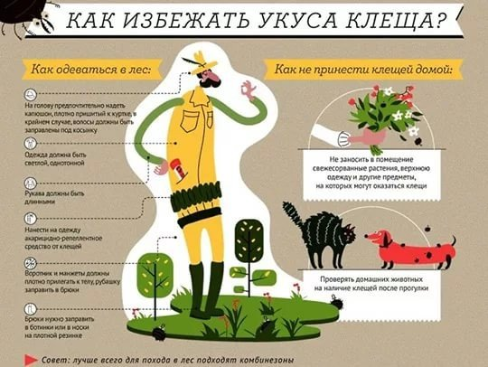

Лучший способ не «встретиться» с клещом — строго соблюдать все меры профилактики
Для отпугивания клещей выпускаются специальные инсектицидные средства на основе ДЭТА, однако репелленты недостаточно эффективны и требуют нанесения через каждые 2 часа. Обрабатывать ими можно открытые участки тела и одежду.
Более действенны акарициды. Препараты применяют для контактного уничтожения клещей. Обрабатывать ими можно только верхнюю одежду, надеваемую на нижнее белье.

Внимание. Нередко в продаже встречаются акарициды для нанесения на кожные покровы. Однако пользоваться ими следует очень осторожно. Возможна сильная аллергическая реакция и отравление.

СТРАХОВАНИЕ ОТ КЛЕЩЕВОГО ЭНЦЕФАЛИТА
В последнее время широкое распространение получило страхование расходов, связанных с возможным заболеванием энцефалитом после «встречи» с клещом. Такая мера нередко используется как дополнение к вакцинации или как самостоятельное мероприятие.
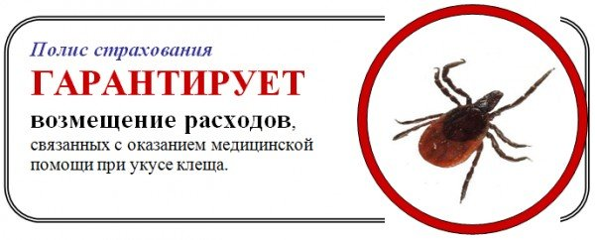Страхование расходов, связанных с лечением укуса клеща, никому не помешает
Страховка поможет оплатить дорогостоящее лечение клещевого энцефалита и других инфекций, переносимых кровососами.
Непоправимые последствия укуса клещом можно предотвратить, если вовремя обратиться за медицинской помощью и начать лечение. Помните, присосавшийся паразит не сразу передает инфекцию. Чем дольше он находится на теле, тем больше риск заразиться клещевым энцефалитом или Лайм-боррелиозом.

Внимание. Статья носит справочный характер. Грамотная диагностика и лечение заболеваний возможно только под наблюдением специалиста.

